台南縣北門鄉文山國小八十八學年度第二學期第一次考查自然科試卷三年甲班Combin

- 是非題 30分 (每題三分 )
 ( ) 重力的作用，會使物體往下掉落。
 ( ) 蠶蛹不吃任何東西，輕輕碰牠，牠還是不會動。
 ( ) 發射紙彈時，橡皮筋朝越低的地方彈射，射得會越遠。
 ( ) 駱駝在沙漠行走，留下比較深的腳印的駱駝可能所載物體較重。
 ( ) 蠶生長一段時間後，抬著頭，不吃不動，稱為「眠」
 ( ) 蠶蛻皮後，身體會變得更細、更小。
 ( ) ３本自然課本比４本自然課本重。
 ( ) 同一個蘋果放在刻度大小不同的磅秤上稱，稱出來的重量會不同。
 ( ) 我們使用磅秤時要先歸零，以免影響操作結果。
 ( ) 磅秤受力使指針會偏轉，受力越大，指針偏轉越大
- 選擇題 : ３２分 (每題２分)
 ( )下列哪一種力沒有碰到也能產生作
用?(梳子吸紙片磁鐵吸鐵釘
芒果落地以上皆是)=
 ( )用尺把錢幣撞進洞，可以不必注意
什麼?(風力大小用力大小方
向對不對距離的遠近)。
 ( )紙彈要射的遠，最好是(弓弦不要
往後拉發射的角度向下選擇逆
風的地方用較小的紙彈)。
 ( )蠶寶寶摸起來軟軟的，並排出褐色
液體，可能是(生病了快吐絲了
快產卵了正常排便)。
 ( )用１元和５元的硬幣做單位，在磅
秤上的刻度間隔有什麼不同?(５
元的較小一樣大１元的較小
不一定)。
 ( )蠶寶寶吐絲的部位是(尾部腰
部腹部頭部)。
 ( )蠶蛾有幾隻腳?(２隻４隻６
隻10隻)。
 ( )香蕉稱起來是６個電池重，西瓜稱
起來是20枝鉛筆重，哪一個較
重?(香蕉較重西瓜較重一樣
重不能比較)。
 ( )用身體的哪一部份容易分出物體的
重?(眼睛鼻子手舌頭)。

 ( )下列哪一種木頭比較容易推得
動?(２公斤重５公斤重８公
斤重９公斤重)。
 ( )剛出生的蠶卵是什麼顏色?(白色
羅綠色淡黃色黑色)。
 ( )蠶在吐絲作繭以前要蛻皮幾次?(
四次三次二次一次)。
 ( )搬蠶蟻時要用(手抓鑷子夾
毛筆掃火柴棒撥)。
 ( )秤太小無法稱出很重可分開的東
西，應該怎麼辦?(用估計的分
成幾小塊稱完再把重量加起來不
能算找人幫忙抬著)。
 ( )甲、乙、丙、三樣物品的重量甲>乙
>丙，放在磅秤上，指針偏轉的角度
如何?(乙>甲>丙甲>乙>丙丙
> 乙>甲甲>丙>乙)。
 ( )蠶的身體可分為(頭部、胸部頭
部、胸部及尾部頭部、胸部及腹
部頭部及尾部)。
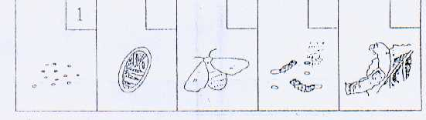三、蠶的成長過程，請由第一個圖開始，按照
順序填上２、３、４、５ :８分(每格二
分)
四、下面這三位小朋友，誰可以捲紙彈射得
遠，由遠而近填上１ ２ ３:12分(每格四
分)
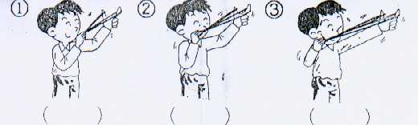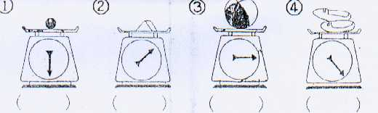五、下面物體分別放在下面四個磅稱上稱，請
依重到輕的順序在()中填入１ ２ ３
４:、８分(每格二分)
六、要稱活的小動物，怎麼做是對的打ˇ不對
的打╳:１０分(每題二分)
 ( )哄牠乖乖的坐著稱
 ( )把小動物迷昏再稱
 ( )把牠關在籠子裡稱，再減掉籠子的重
 ( )把牠按在磅秤上稱
 ( )把牠抱著一起稱，再減掉自己的重量

